
页眉内容

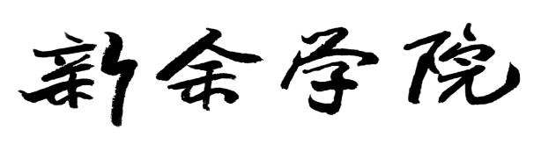

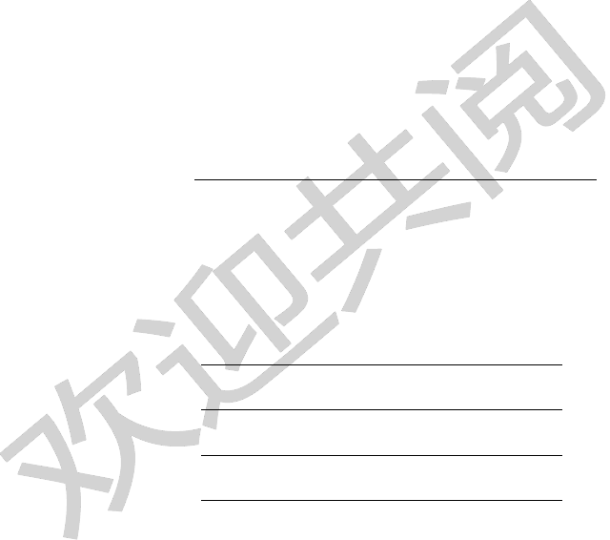
机械原理课程设计说明书
题目：
单缸四冲程内燃机机构设计及其运动分析
二级学院
机械工程学院
年级专业
13 材料本科班
学
号
学生姓名
指导教师
朱双霞

教师职称 教授

页脚内容

页眉内容

目 |  | 录
第一部分 | 绪论……………………………………………………… |  | 2
第二部分 | 设计题目及主要技术参数说明………………………… |  | 3
2.1 | 设计题目及机构示意图…………………………………… |  | 3
2.2 | 机构简介…………………………………………………… |  | 3
2.3 | 设计数据…………………………………………………… |  | 4
第三部分 | 设计内容及方案分析…………………………………… |  | 6


3.1 曲柄滑块机构设计及其运动分析………………………… 6
3.1.1 设计曲柄滑块机构……………………………………… 6
3.1.2 曲柄滑块机构的运动分析……………………………… 7 3.2 齿轮机构的设计… 11
    - 齿轮传动类型的选择… 12
    - 齿轮传动主要参数及几何尺寸的计算… 13
  - 凸轮机构的设计… 13
    - 从动件位移曲线的绘制… 14
    - 凸轮机构基本尺寸的确定… 15
    - 凸轮轮廓曲线的设计… 16
第四部分 设计总结 18
第五部分 参考文献 20
第六部分 图纸 21

页脚内容

页眉内容

第一部分 绪论

      - 本课程设计主要内容是单缸四冲程内燃机机构设计及其运动分析，在设计计算中运用到了《机械原理》、《理论力学》、《机械制图》、
《高等数学》等多门课程知识。

      - 内燃机是一种动力机械，它是通过使燃料在机器内部燃烧， 并将其放出的热能直接转换为动力的热力发动机。通常所说的内燃机是指活塞式内燃机。活塞式内燃机以往复活塞式最为普遍。活塞式内燃机将燃料和空气混合，在其气缸内燃烧，释放出的热能是气缸内产生高温高压的燃气。燃气膨胀推动活塞做功。再通过曲柄连杆机构或其他机构将机械功输出，驱动从动机械工作。内燃机的工作循环由进气、压缩、燃烧和膨胀、排气等过程组成。这些过程中只有膨胀过程是对外做功的过程。其他过程都是为更好的实现做功过程而需要的过程。四冲程是指在进气、压缩、膨胀和排气四个行程内完成一个工作循环，此间曲轴旋转两圈。进气行程时，此时进气门开启，排气门关闭；压缩行程时，气缸、内气体受到压缩，压力增高，温度上升；膨胀行程是在压缩上止点前喷油或点火，使混合气燃烧，产生高温、高压，推动活塞下行并做功；排气行程时，活塞推挤气缸内废气经排气
门排出。此后再由进气行程开始，进行下一个工作循环。

页脚内容

页眉内容

第二部分 课题题目及主要技术参数说明

课题题目

单缸四冲程内燃机机构设计及其运动分析

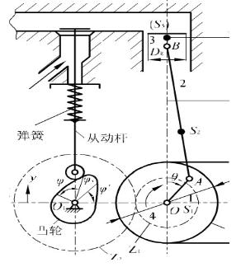
图 2-1 内燃机机构简图
2.2 机构简介
内燃机是一种动力机械，它是通过使燃料在机器内部燃烧，并将
其放出的热能直接转换为动力的热力发动机。
广义上的内燃机不仅包括往复活塞式内燃机、旋转活塞式发动机
和自由活塞式发动机，也包括旋转叶轮式的燃气轮机、喷气式发动机

等，但通常所说的内燃机是指活塞式内燃机。

活塞式内燃机以往复活塞式最为普遍。活塞式内燃机将燃料和空气混合，在其气缸内燃烧，释放出的热能使气缸内产生高温高压的燃气。燃气膨胀推动活塞作功，再通过曲柄连杆机构或其他机构将机械

页脚内容

页眉内容

功输出，驱动从动机械工作。内燃机的工作原理：
内燃机是将液体材料燃烧时产生的热能变成机械能的装置。往复式内燃机的主体机构为曲柄滑块机构，借气缸内的燃气压力推动活塞通过连杆而使曲柄做旋转运动。单缸四冲程内燃机，活塞在气缸内往
复移动四次，即进气、压缩、膨胀、排气四个过程。完成一个工作循环，它对应着曲柄转两圈。
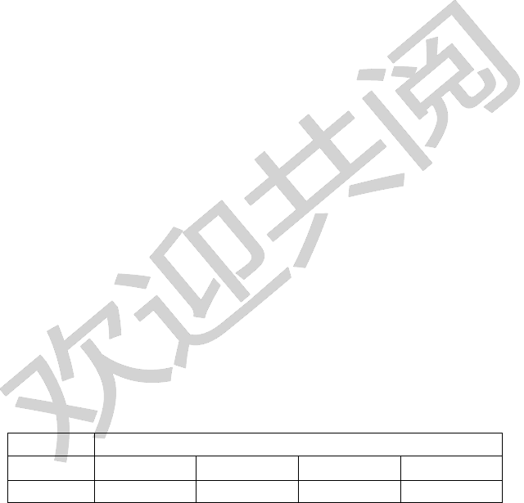
    - 进气冲程：活塞由上死点向下移动，进气阀开，可燃气体进入缸。由于进气系统有阻力，故进气行程终了时，气缸内压力低
于大气压力。
    - 压缩冲程：活塞由下死点向上移动，进气阀闭合，将缸内燃气体压缩， 压力上升。
    - 膨胀冲程：活塞在上死点附近，被压缩的气体被点燃，缸内压力骤增，气体压力推动活塞向下移动，即对外做功。
    - 排气冲程:活塞由下死点向上移动。
由上可知，单缸四冲程内燃机在一个工作循环中，活塞只有一个冲程做功，即曲柄两转中，只有半转是因膨胀气体作用而被推动旋转，而其余的一转半中，借助机械的惯性来运转，因而曲柄所受驱动力是不均匀的，其速度波动也较大，所以一般在曲柄轴上装有飞轮。

2.3 设计数据
1、曲柄滑快机构设计及其运动分析
已知；活塞冲程H，按照行程速比系数K，偏心距e,,柄每分钟转数
n1

设计内容 |  | 设计数据表  曲柄滑块机构的设计 | 1
符号 | H(mm) | e(mm) K | n (r/min)  1
数据 | 215 | 55 1.05 | 650

设计数据表 2

位置编号
曲柄位置
（°）
5
9
150
270

页脚内容

页眉内容

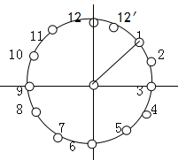

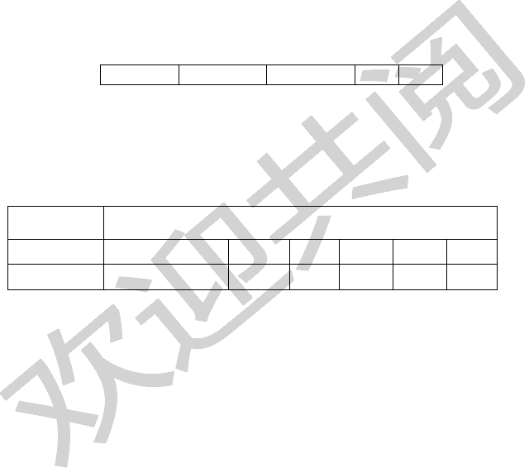
图 2 曲柄位置图

机构位置分配表 3
学生编号 20 位置编号 5 9

2、齿轮机构设计
已知：齿轮齿数Z1，Z2，模数m，分度圆压力角α，齿轮为正常齿制，在闭式润滑油池中工作。
设计数据表 4

设计内容
齿轮机构设计
a
符号 | Z1 | Z2 | i | m | a
数据 | 15 | 45 | 3 | 4 | 120 | 120

3、凸轮机构设计
已知：从动件冲程h，推程和回程的许用压力角[α] ，[α]′， 推程运动角Φ，远休止角Φs，回程运动角Φ′，从动件按余弦加速
度运动规律运动。
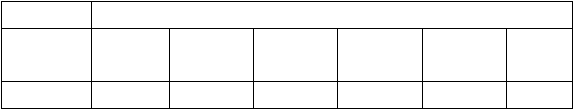
设计数据表 5

设计内容 |  |  |  | 凸轮机构的设计
符号 | h(mm) | Φ | Φs | Φ′ [α] | [α]  ′
数据 | 25 | 50 | 10 | 50 30 | 75

页脚内容

页眉内容

第三部分 设计内容及方案分析
3.1 曲柄滑块机构设计及其运动分析
已知：活塞冲程H，按照行程速比系数K，偏心距e,,柄每分钟
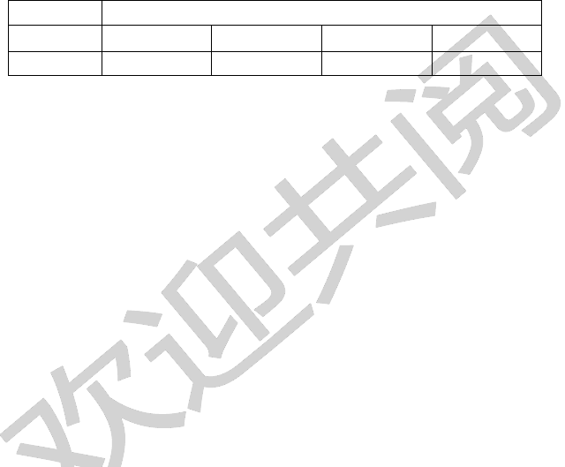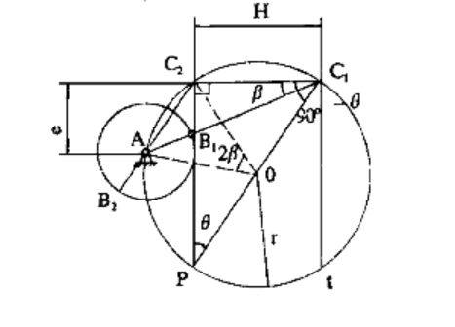转数n1

设计内容
设计数据表曲柄滑块机构的设计

符号 H(mm)
数据 215
e(mm) 55
K 1.05
n (r/min)
1
650

要求:确定曲柄滑块机构杆件尺寸，绘制机构运动简图；并在 3 号图纸上利用图解法作机构的两个瞬时位置的速度和加速度多边形，
并作出滑块的运动方程和位移线图

以R,L 表示曲柄、连杆的长度;e 表示曲柄回转中心与滑块移动导路中线的距离，即偏距；H 表示滑块的最大行程；K 为行程速比系
数；θ为极位夹角。

下图为过C C P 三点所作的外接圆。半径为r，其中 C C 垂直
1、 2、 1、 2
C P，∠C P C =θ，C C 为滑块的两极限位置，A 为圆上的一点，它
2 1 2 1、 2

至C C
1、 2
的距离为偏距e，即 A 为曲柄的回中心。

曲柄回转中心A 点的位置。为了
能够满足机构连续性条件，A 点只能在右图所示的C AP 上选取，
2
而不能在Pt(P、t 为滑块处于两
极限位置C C 时，导路的垂线
图 3-1 1、 2

设∠C C A=β则β描述了
2 1
与C C P 圆周的交点)上选取。
1 2

页脚内容

由已知条件可以求出曲柄和连杆的长度：

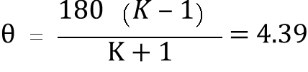
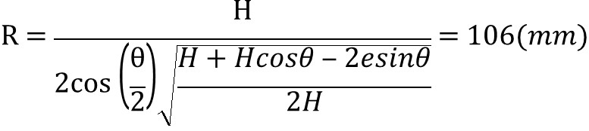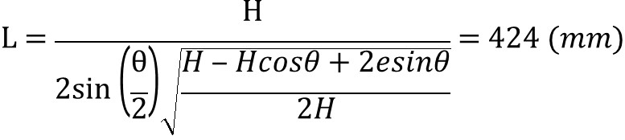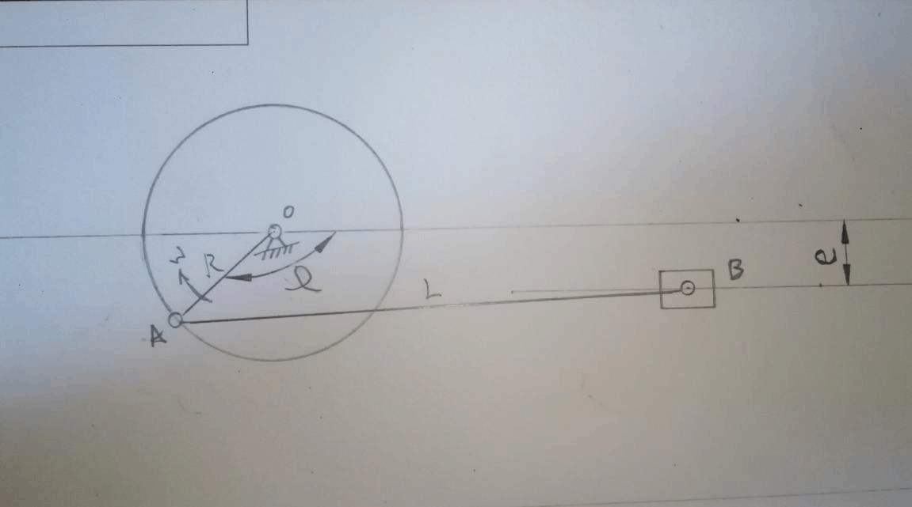

可得R=106mm,L=424mm,按此尺寸做得曲柄滑块的机构运动简图， 如下图

图 3-2 机构运动简图

1、解析法分析滑块的运动

位移分析：由上图可根据曲柄滑块简图及几何知

页脚内容

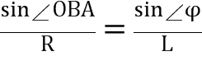

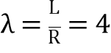
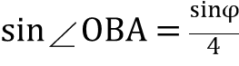
由于 ,所以 ,

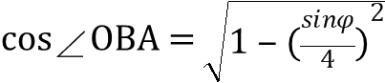
故 ，则：

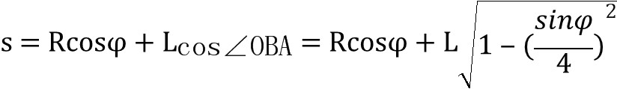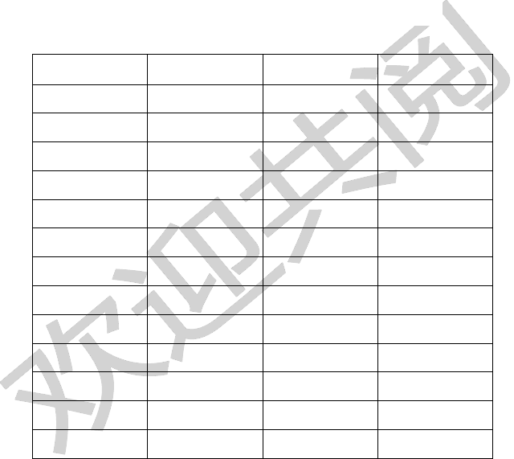
S 的位置
位移 s 数据表
弧度
S/mm
S
0
0
0
530
S
1
30
0.523599
512.4732
S
2
60
1.047198
428.3043
S
3
90
1.570796
410.5362
S
4
120
2.094395
360.9433
S
5
150
2.617994
328.8758
S
6
180
3.141593
318
S
7
210
3.665191
328.8758
S
8
240
4.18879
360.9433
S
9
270
4.712389
410.5362
S
10
300
5.235988
428.3043
S
11
330
5.759587
512.4732
S
12
360
6.283185
530

速度分析；

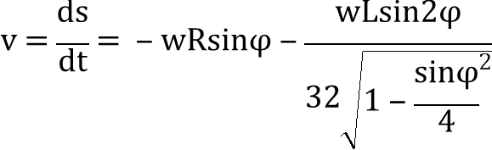

页脚内容

以上内容仅为本文档的试下载部分，为可阅读页数的一半内容。如要下载或阅读全文，请访问：https://d.book118.com/467022164141006045

